**评比结果公布**

各位负责人，实验室文化建设评比活动的评比阶段已顺利结束。共评选出实验室一等奖1名、二等奖3名、三等奖5名和班级优秀组织奖5名。现将各实验室和班级的得分、获奖情况、经费及奖励详情公布如下。

**一、实验室得分**

各个实验室的得分情况如下表所示。评分规则详见“评比规则说明.docx”。

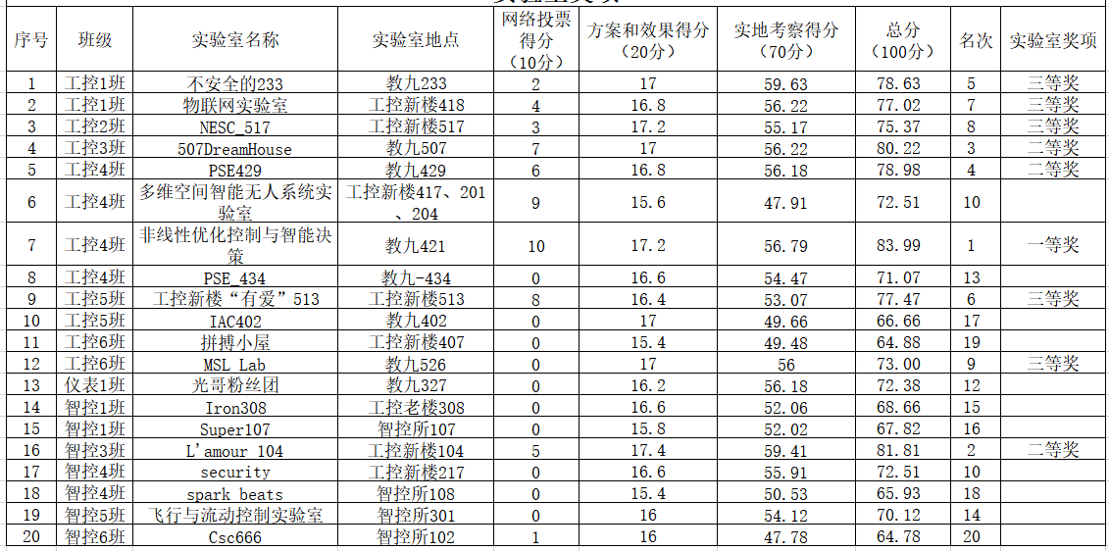

**二、班级得分**

每个班的总得分为该班各个实验室总分之和。班级得分情况如下表所示。

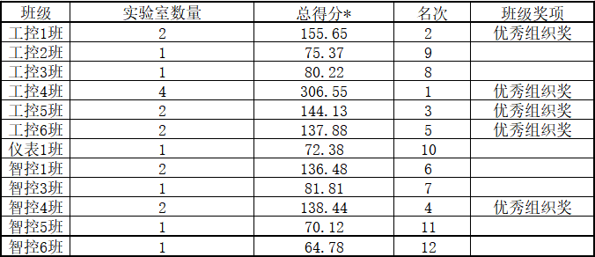

**三、获奖情况**

实验室奖项和班级奖项的获奖情况如下表所示（排名不分先后）。

|  |  |  |  |
| --- | --- | --- | --- |
| 实验室一等奖 | 实验室二等奖 | 实验室三等奖 | 班级优秀组织奖 |
| **非线性优化控制与智能决策** | **507DreamHouse**  **PSE429**  **L'amour 104** | **不安全的233**  **物联网实验室**  **NESC_517**  **工控新楼“有爱”513**  **MSL Lab** | 工控1班  工控4班  工控5班  工控6班  智控4班 |

**四、经费及奖励详情**

每个实验室的建设经费和获奖奖励如下表所示。

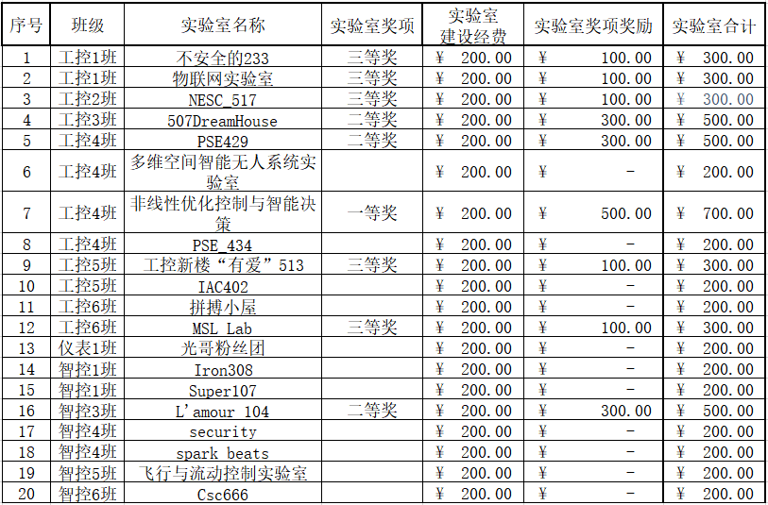

经费和奖励将以报销额度的形式，以班级为单位，打入班级报销负责人的财务系统中。每个班级的班级获奖奖励和所有实验室的总经费、奖励如下表所示。

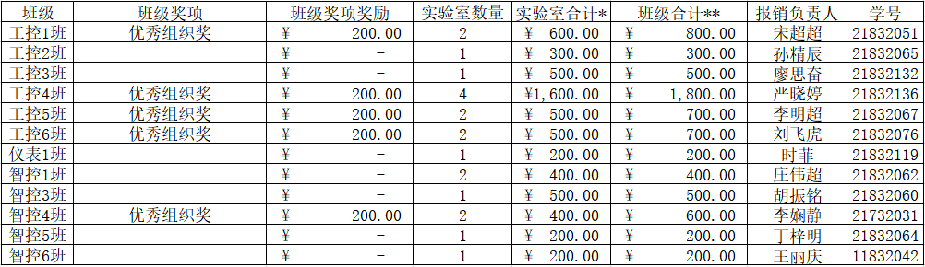

请大家确认一下各自的得分、奖项、经费和奖励，以及经费报销负责人的信息是否正确。对于得分计算、经费统计有异议和问题的同学请尽快在QQ群中提出。正式的结果公示将在本周内于学院网站和微信公众号上进行。我们之后还将进行报销额度的划拨和奖牌的颁发，详情还请等候进一步通知。

活动的成功举办离不开大家的支持和和配合。十分感谢各个参评实验室的同学们这一个月来的努力和付出，以及对我们工作的支持！欢迎大家今后继续参加控制学院研究生会的各项活动！

控制学院研究生会学术部

2018年11月28日